الجمهورية الجزائرية الديمقراطية الشعبية
مديرية التربية لولاية الجلفة مــــــــــــــــــــــاي 2025
متوسطة الشيخ زيان عاشور دار الشيوخ المدة: ساعة ونصــــــف
اختبار الفصل الثالث في مادة التكنولوجيا المستوى: أول متوسط
الإسم: ........................... اللقب: ............................... القسم: 1م ......... العلامــــــــــــــــة:
التمرين الأول:( 06 نقاط )
أثناء تحضيره لدرس الفيزياء أراد أيمن تصنيف المواد التالية (ملح-ماءمعدني) –(غاز ثنائي الأكسجين )
(ماء و زيت)- (ماء و كحول ) – (ماء البحر)– (برادة الحديد و رمل) - (ماء مقطر) - (خل و زيت )– (ماء و مسحوق الحليب) (عصير غير مصفى (يمكن رؤية اللب فيه)) – (سكر).
- ساعده بملأ الجدول التالي
خليط متجانس | خليط غير متجانس | جسم نقي
.................................  ................................  ........................ | ..................................  ................................... | ................................................  ................................................  ................................................
التمرين الثاني:( 06 نقاط )
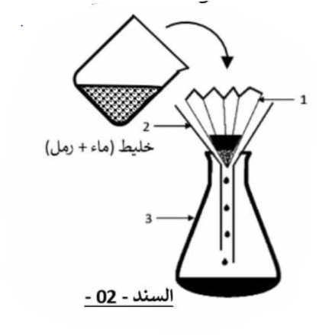
كنت على شاطئ البحر عندما حدث ما لم يكن بالحسبان، فسقطت كمية من الرمل في عبوة الماء المعدني التي كانت معك. لحسن الحظ، تذكرت الطريقة الموضحة في الرسم المرفق في الوثيقة -01- لتصفية الماء.
- ما اسم العملية الموضحة في السند؟ .......................................................
- سم العناصر المرقمة......................................
- هل الماء المتحصل عليه في العنصر3ماء نقي؟ لماذا؟ ........................................................
........................................................
- بعد الحصول على ماء البحر نريد إجراء عملية فصل الملح وبقية الأملاح المعدنية عن الماء
بين كيف يمكنك فصل الأملاخ عن الماء؟ ................................................................
- وضح برسم تخطيطي للنموذج الحبيبي الفرق بين الماء النقي وماء البحر المالح.

النموذج الحبيبي لماء البحر النموذج الحبيبي للماء المقطر (نقي)

الجزء الثاني:
الوضعية الادماجية :( 08 نقاط )
مع اقتراب عيد الأضحى المبارك، تزداد رغبة الجميع في تحضير الحلويات اللذيذة لتزيين مائدة العيد وإضفاء لمسة من البهجة على هذه المناسبة السعيدة. لكن قد تواجه بعض الأمهات صعوبة في العثور على ألوان الطعام السائلة الجاهزة، أو قد تفضل استخدام مكونات طبيعية أكثر أمانًا على صحة أطفالها.
لهذا الغرض استعملنا حجم من الماء تقدر ب 250ml مع كتلة 20g من المسحوق الملون. وقامنا بمزج المكونين فذاب (انحل) المسحوق في الماء وتحصلت على ملون غذائي سائل كما هو موضح في الصورة.
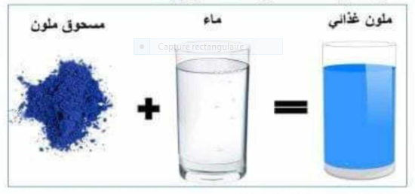

- ما نوع الخليط المحضر؟ .............................................................................
- كيف نسمي الملون السائل المحضر؟ .................................................................
- يلعب الماء دور ........................... في .................... المائي والملون الغذائي ............
- أحسب تركيز السائل بالملون بوحدة g /l .
القانون................
الحساب.............
- تتغير المادة في الطبيعة من حالة فيزيائية لأخرى بفعل .............. ..................... و ....................
أكمل مخطط التحولات الاتي
الحالة الغازية

الحالة السائلة
الحالة الصلبة

بالتوفيق للجميع

